[高分论文也重复？！中国医学科学院北京协和医学院&北京大学肿瘤医院STTT论文被质疑](https://mp.weixin.qq.com/s?__biz=MzkzMzc1Nzg1OQ==&mid=2247486623&idx=1&sn=e509a21ff09600bb51e15699cf5991fb)

Figure 查重[Figure查重](javascript:void(0);)2025-04-17 00:05:47上海

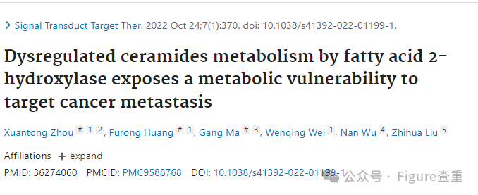

Dysregulated ceramides metabolism by fatty acid 2-hydroxylase exposes a metabolic vulnerability to target cancer metastasis

Signal Transduction and Targeted Therapy (2022) - 1 Comment  
pubmed: 36274060  doi: 10.1038/s41392-022-01199-1  issn: 2059-3635

Xuantong Zhou , Furong Huang , Gang Ma , Wenqing Wei , Nan Wu  , Zhihua Liu

#1 ***蒙蒂科拉里亚·曼雅拉*** 意见于 2025 年 4 月被接受

图6g中，transwell实验结果显示，不同浓度药物作用下的两幅相邻的transwell图像明显重复使用了同一图像的不同位置作为不同实验条件下的实验结果。

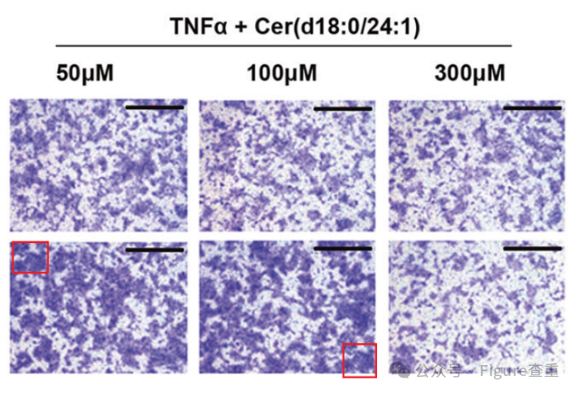

**参考链接：**

https://pubpeer.com/publications/84C82AD45DAC7F72CE7CC9E8DAE0D9#0

**联系我们：**

如果您需要使用Figure查重服务，请扫描下方二维码，添加客服微信，了解更多详情。我们将竭诚为您服务，确保您的科研工作更加高效、可信。

